温馨提示：
此题库为Word版，请按住Ctrl,滑动鼠标滚轴，调节合适的观
看比例，点击右上角的关闭按钮可返回目录。
考点2 曲线运动
一、选择题
1.（2011·上海高考物理·T11）如图，人沿平直的河岸以速度行走，且通过不可伸长的绳拖船，船沿绳的方向行进，此过程中绳始终与水面平行。当绳与河岸的夹角为，船的速率为( )
A.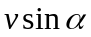 B.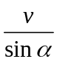 C. D.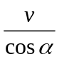
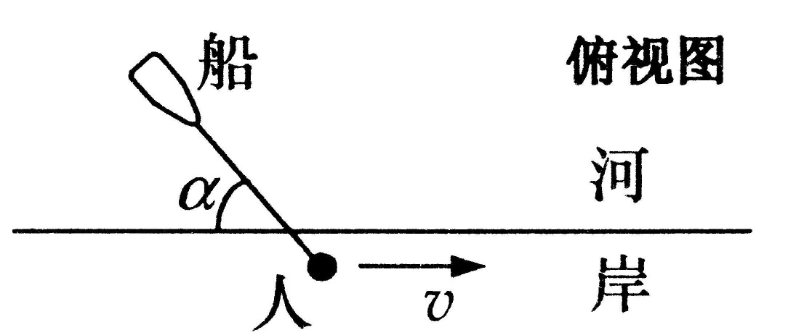
【思路点拨】解答本题要把握以下思路：人的速度应该怎样分解.
【精讲精析】选C.把人的速度v沿着绳子方向和垂直于速度方向分解。如图所示。
其中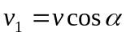，所以船的速度等于.因此C选项正确.
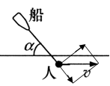
v₁

v₂

二、非选择题
2.（2011·上海高考物理·T25）以初速为，射程为的平抛运动轨迹制成一光滑轨道。一物体由静止开始从轨道顶端滑下，当其到达轨道底部时，物体的速率为 ，其水平方向的速度大小为 。
【思路点拨】解答本题要把握以下思路：⑴写出抛物线方程.⑵机械能守恒.⑶平抛运动速度方向与位移方向角度的关系。⑷一定要清楚沿抛物线轨道运动绝不是平抛运动，因为平抛运动只受重力，而沿抛物线轨道运动还会受到轨道的支持力。
【精讲精析】建立如图所示的坐标系，轨迹是抛物线，所以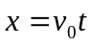，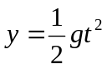，消去参数t，得到抛物线的轨迹方程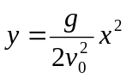.一物体由静止开始从轨道顶端滑下，当其到达轨道底部时，，竖直位移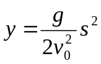①，根据机械能守恒，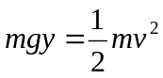②，①②联立，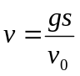；
x
y
v_{x}
v_{y}
v
α
θ
根据平抛运动速度方向与位移方向角度的关系，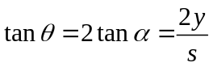③，把①代入③得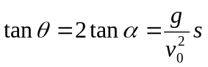，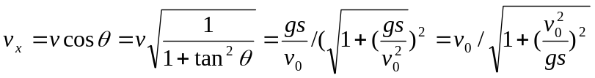
答案: